2019年度
定西市第一中学部门决算公开说明

目录
一、部门概况
（一）职能职责
（二）机构设置
二、部门决算执行情况
（一）收入支出决算总表
（二）收入决算表
（三）支出决算表
（四）财政拨款收入支出决算总表
（五）一般公共预算财政拨款支出决算表
（六）一般公共预算财政拨款基本支出决算表
（七）一般公共预算财政拨款“三公”经费支出决算表
（八）政府性基金预算财政拨款收入支出决算表
三、部门决算情况说明
（一）收入支出决算总体情况说明
（二）财政拨款收入支出决算总体情况说明
（三）一般公共预算财政拨款基本支出决算情况说明
四、“三公”经费情况说明
（一）“三公”经费支出总额情况
（二）“三公”经费分项支出情况
（三）“三公”经费实物量情况
五、其他需要说明的事项
（一）机关运行经费情况说明
（二）国有资产占用情况说明
（三）政府采购支出情况说明
（四）预算绩效管理情况说明
六、专业名词解释

2019年度定西市第一中学部门决算情况说明
一、部门基本情况
（一）职能职责
（1）宣传贯彻执行党和国家的教育方针、政策、法律法规等，坚持依法治教、依法办学。
（2）接受上级主管部门的领导和监督。
（3）按照教育规律办学，坚持德育为首，教学为中心，促进学生全面发展。
（4）按照国家规定的课程标准，设置学校各门课程，建立和完善教学管理制度，指导、管理、检查、评价学校的教育教学工作，提高办学质量和办学效益。
（5）组织开展教育教学科研和教育教学改革，科研兴教，科研兴校。
（6）注重校园、校舍、教学设施设备等硬件建设，努力改善办学条件。
（7）采取有效措施，防止安全事故的发生，保证师生的人身安全。
（8）按照干部和教师的职数、编制和管理权限，负责学校教职工人事管理。
（二）机构设置
我校共设五处一室一中心一团委，分别为：办公室、教务处、教研处、政教处、总务处、保卫处、信息中心、校团委。
二、2019年度部门决算报表
表一：收入支出决算总表
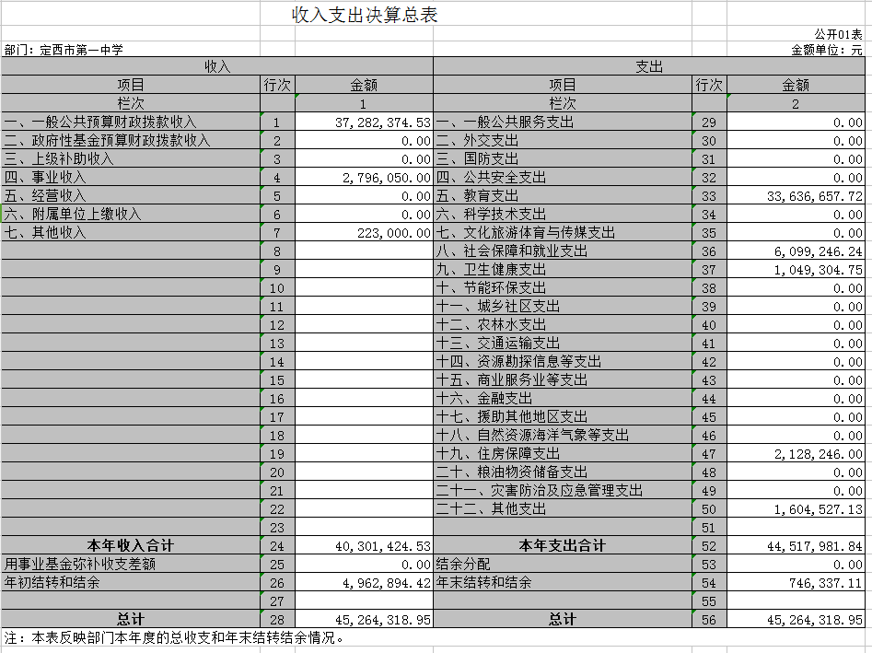
表二：收入决算表
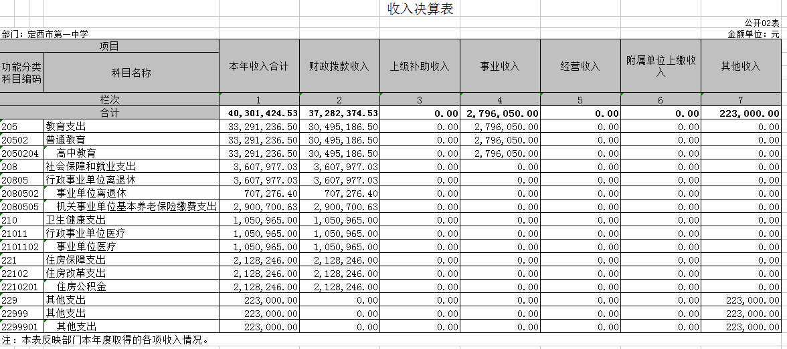
表三：支出决算表
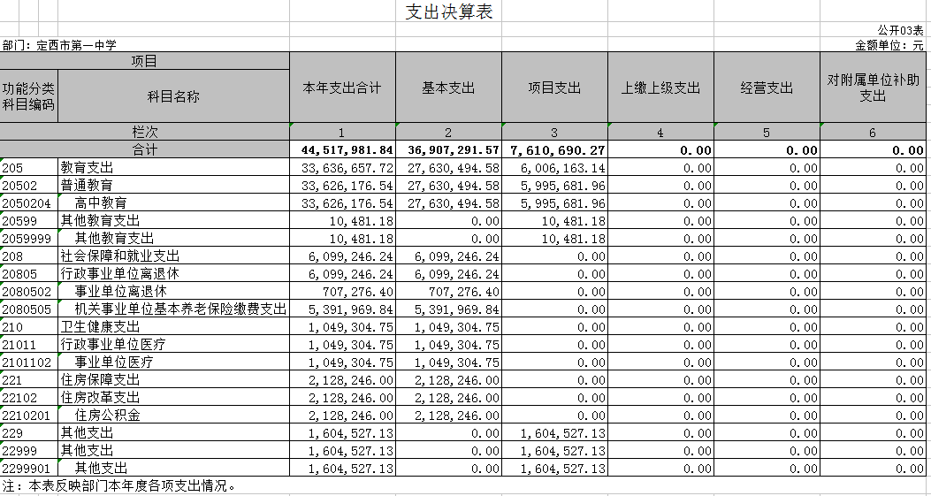
表四：财政拨款收入支出决算总表
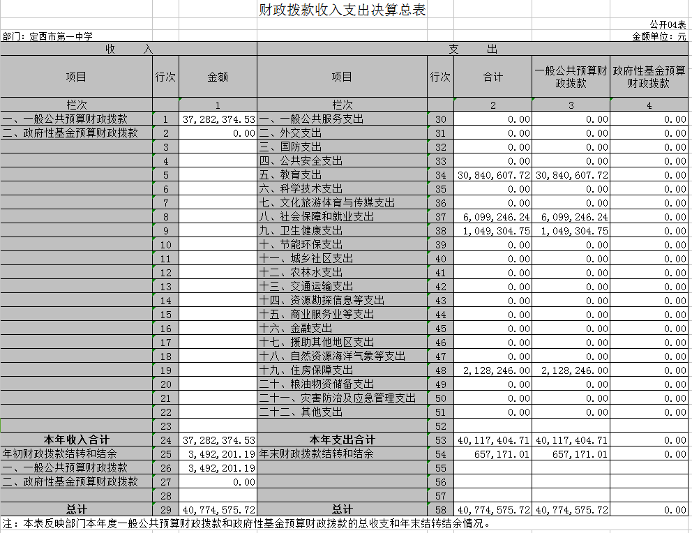
表五：一般公共预算财政拨款支出决算表
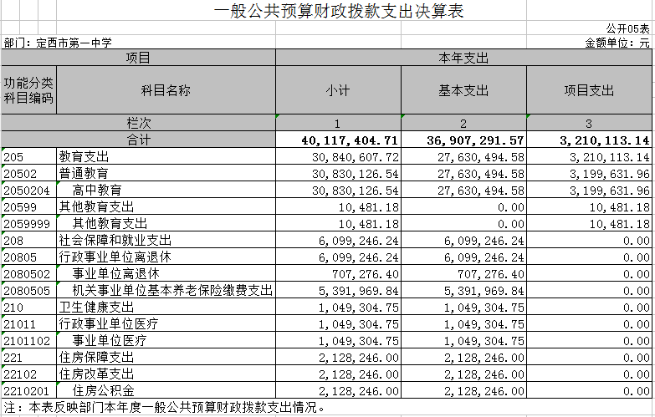
表六：一般公共预算财政拨款基本支出决算表
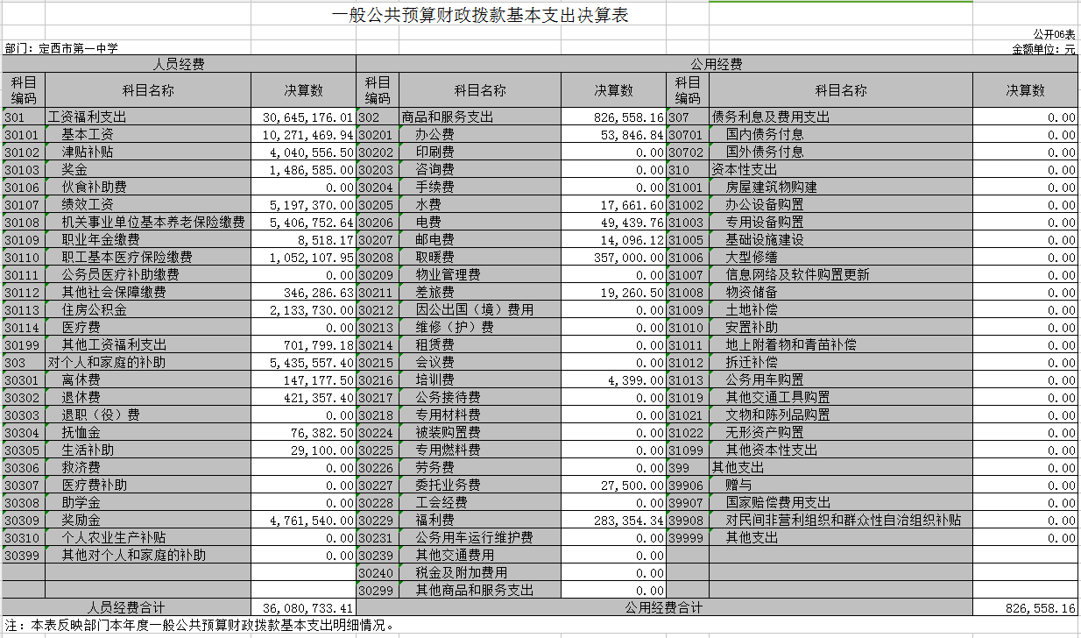
表七：一般公共预算财政拨款“三公”经费支出决算表
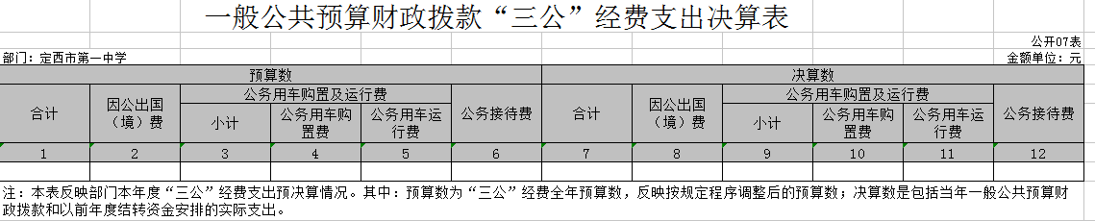
表八：政府性基金预算财政拨款收入支出决算表
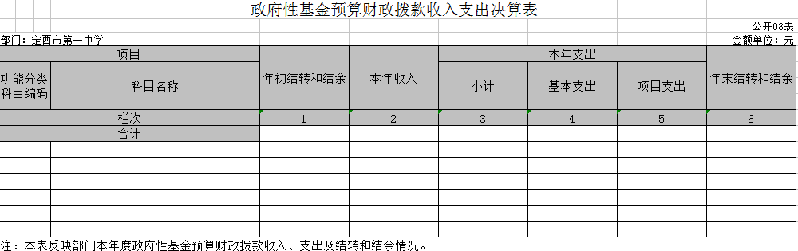
三、2019年度部门决算情况说明
（一）收入支出决算总体情况说明
本部门2019年度收入总计4030.14万元，支出总计4451.80万元。与2018年决算数相比，收入减少19.45万元、减少0.48%，支出增加583.28万元、增长15.08%，主要原因是：
基本支出中：一是2019年5月进行了2019年工资晋升，大幅度提升了我校教职工的基本工资，故人员经费大幅增加；二是2019年取暖费根据政策，由原来的根据职称定标准变更为按照10月工资全额发放，大幅度提升了我校在职、离退教职工的取暖费，故人员经费大幅增加；三是2019年对以前年度养老清算结果进行了补缴，补缴机关事业单位基本养老保险缴费262.15万元。
项目支出中：我校列支了预算外争取到的公用取暖费88万元、教学业务保障资金1916050元、改善办学条件资金1,542,221.19元；其他收入资金1,604,527.13元；上年结转项目资金也在本年进行了支出。
本部门2019年度收入合计4030.14万元，其中：财政拨款收入3728.24万元，占92.5%；事业收入279.60万元，占6.9%；其他收入22.30万元，占0.6%。
本部门2019年度支出合计4451.80万元，其中：基本支出3690.73万元，占82.90%；项目支出761.07万元，占17.1%。
本部门2019年度年末结转和结余74.63万元，较上年减少421.66万元，主要原因是2019年完成了人员养老清算及补缴工作，18年结余的省拨改善办学条件补助资金、省十四届运动会奖金均在19年完成了列支。
（二）财政拨款收入支出决算总体情况说明
本部门2019年度财政拨款收入合计3728.24万元，较上年决算数减少119.23万元，下降3.1%。主要原因是2019年完成了人员养老清算及补缴工作，故再无资金下拨。较年初预算数增加115.92万元，增长3.21%。主要原因一是2019年5月进行了2019年工资晋升，大幅度提升了我校教职工的基本工资，故人员经费大幅增加；二是2019年取暖费根据政策，由原来的根据职称定标准变更为按照10月工资全额发放，大幅度提升了我校在职、离退教职工的取暖费，故人员经费大幅增加。
本部门2019年度财政拨款支出合计4011.74万元，较上年决算数增加143.23万元，增长3.7%。主要原因一是2019年5月进行了2019年工资晋升，大幅度提升了我校教职工的基本工资，故人员经费大幅增加；二是2019年取暖费根据政策，由原来的根据职称定标准变更为按照10月工资全额发放，大幅度提升了我校在职、离退教职工的取暖费，故人员经费大幅增加；三是2019年对以前年度养老清算结果进行了补缴，补缴机关事业单位基本养老保险缴费262.15元。较年初预算数增加399.42万元，增长11.06%。主要原因是2019年对以前年度养老清算结果进行了补缴，补缴机关事业单位基本养老保险缴费262.15万元，资金来源是按规定通过18年财政拨款结转资金。
本部门2019年度财政拨款支出主要用于以下方面：教育支出3084.06万元，占76.88%，较年初预算数增加440.01万元，主要原因一是2019年5月进行了2019年工资晋升，大幅度提升了我校教职工的基本工资，故人员经费大幅增加；二是2019年取暖费根据政策，由原来的根据职称定标准变更为按照10月工资全额发放，大幅度提升了我校在职、离退教职工的取暖费，故人员经费大幅增加；社会保障与就业支出609.93万元，占15.2%，较年初预算数增加243.78万元，主要原因是2019年对以前年度养老清算结果进行了补缴，补缴机关事业单位基本养老保险缴费262.15万元；医疗卫生与计划生育支出104.93万元，占2.62%，较年初预算数减少2.57万元，主要原因是2019年调离3人，退休1人；住房保障支出212.82万元，占5.3%，较年初预算数减少2.19万元，主要原因是2019年调离3人，退休1人。
本部门政府性基金决算收入为0，决算支出为0。
（三）一般公共预算财政拨款基本支出决算情况说明
本部门2019年度一般公共财政拨款基本支出3090.73万元。其中：人员经费3608.07万元，较上年增加738.46万元，一是2019年5月进行了2019年工资晋升，大幅度提升了我校教职工的基本工资，故人员经费大幅增加；二是2019年取暖费根据政策，由原来的根据职称定标准变更为按照10月工资全额发放，大幅度提升了我校在职、离退教职工的取暖费，故人员经费大幅增加；三是2019年对以前年度养老清算结果进行了补缴，补缴机关事业单位基本养老保险缴费262.15万元。公用经费82.66万元，较上年增加1.76万元，主要原因是2019年办公经费支出有些许增加。
四、“三公”经费情况说明
（一）“三公”经费支出总额情况。
2019年度本部门“三公”经费支出共计0万元，较年初预算数减少0.89万元，主要原因是根据编制准则，预算中产生公务接待费，但我校在执教办学过程中实际未进行公务接待活动。
2019年度本部门“三公”经费支出0元，较18年决算无变化。
（二）“三公”经费分项支出情况。
2019年度本部门因公出国（境）次数为0，人数为0，费用0万元，费用支出较年初预算数增加0万元，与上年支出数持平。
公务车购置费0万元，费用支出较年初预算数增加0万元，与上年支出数持平。
公务车运行维护费0万元。
公务接待人数为0，费用0万元，费用支出较年初预算数增加0万元，与上年支出数持平。
（三）“三公”经费实物量情况。
本部门2019年车辆购置0元，公车保有量0元。
五、其他需要说明的事项
（一）机关运行经费情况说明。2019年本部门机关运行经费支出3690.73万元，机关运行经费中，列支人员经费支出3608.07万元，日常公用经费支出82.66万元。机关运行经费较2018年增加740.22万元，增长25.09%，主要原因有人员经费较预算增加了5546615.65元，主要原因是一是2019年5月进行了2019年工资晋升，大幅度提升了我校教职工的基本工资，故人员经费大幅增加；二是2019年取暖费根据政策，由原来的根据职称定标准变更为按照10月工资全额发放，大幅度提升了我校在职、离退教职工的取暖费，故人员经费大幅增加；三是2019年对以前年度养老清算结果进行了补缴，补缴机关事业单位基本养老保险缴费262.15万元。
（二）国有资产占用情况说明。截至2019年12月31日， 我校共有固定资产43142874.46元，其中：房屋及构筑物价值37926274.53元，通用设备价值2894479.88元；专用设备价值192569.89元；图书、档案价值490526.25元；家具等用具价值1639023.91元；无形资产价值2元。
- 政府采购支出情况说明。2019年本部门政府采购支出总额193.37万元，其中：政府采购货物支出0.69万元、政府采购工程支出192.68万元。货物支出主要用于采购了一批办公用品；工程支出为校门口两侧花园维修改造项目。
（四）预算绩效管理情况说明
根据财政预算绩效管理要求，我部门组织对2019年度一般公共预算项目支出开展绩效评价。共涉及资金232.70万元，占一般公共预算项目支出总额的72.49%。共组织对基建贷款还本付息资金、改善办学条件补助等2个项目开展了重点绩效评价，涉及一般公共预算支出283.35万元。
根据年初设定的绩效目标，（1）基建贷款还本付息资金项目自评得分为99.72分。项目全年预算数为130万元，执行数为129.13万元，完成预算的99.33%。主要产出和效果：一是债务还本100万元；二是债务规模降低16.66%。（2）改善办学条件补助资金自评得分为94.43分。项目全年预算数为110万元，执行数为103.57万元，94%完成了预算。主要产出和效果：2019年8月1日，甘肃省定西芙荣园绿化工程有限公司中标，并于8月5日与我校签订政府采购项目服务合同。项目于8月6日正式动工，11月底已全部完工，十二月底进行了竣工验收及相关工程决算工作。各项费用均及时足额完成支付。
《项目支出绩效自评表》见附件1，《项目绩效评价报告》见附件2。
六、专业名词解释。
（一）财政拨款收入：指本年度从本级财政部门取得的财政拨款，包括一般公共预算财政拨款和政府性基金预算财政拨款。
（二）事业收入：指事业单位开展专业业务活动及其辅助活动取得的收入；事业单位收到的财政专户实际核拨的教育收费等资金在此反映。
（三）经营收入：指事业单位在专业业务活动及其辅助活动之外开展非独立核算经营活动取得的收入。
（四）其他收入：指单位取得的除“财政拨款收入”、“事业收入”、“经营收入”等以外的收入，包括未纳入财政预算或财政专户管理的投资收益、银行存款利息收入、租金收入、捐赠收入，现金盘盈收入、存货盘盈收入、收回已核销的应收及预付款项、无法偿付的应付及预收款项等。各单位从本级财政部门以外的同级单位取得的经费、从非本级财政部门取得的经费，以及行政单位收到的财政专户管理资金填列在本项内。
（五）用事业基金弥补收支差额：指事业单位在当年的“财政拨款收入”、“事业收入”、“经营收入”、“其他收入”等不足以安排当年支出的情况下，使用以前年度积累的事业基金（事业单位当年收支相抵后按国家规定提取、用于弥补以后年度收支差额的基金）弥补本年度收支缺口的资金。
（六）年初结转和结余：指单位上年结转本年使用的基本支出结转、项目支出结转和结余、经营结余。不包括事业单位净资产项下的事业基金和专用基金。
（七）结余分配：指单位当年结余的分配情况。根据《关于事业单位提取专用基金比例问题的通知》（财教[2012]32号）规定，事业单位职工福利基金的提取比例，在单位年度非财政拨款结余的40%以内确定，国家另有规定的从其规定。
（八）年末结转和结余：指单位结转下年的基本支出结转、项目支出结转和结余、经营结余。不包括事业单位净资产项下的事业基金和专用基金。
（九）基本支出：指为保障机构正常运转、完成日常工作任务而发生的人员经费和公用经费。其中：人员经费指政府收支分类经济科目中的“工资福利支出”和“对个人和家庭的补助”；公用经费指政府收支分类经济科目中除“工资福利支出”和“对个人和家庭的补助”外的其他支出。
（十）项目支出：指在基本支出之外为完成特定行政任务和事业发展目标所发生的支出。
（十一）经营支出：指事业单位在专业业务活动及其辅助活动之外开展非独立核算经营活动发生的支出。
（十二）“三公”经费：指用一般公共预算财政拨款安排的因公出国（境）费、公务用车购置及运行维护费、公务接待费。其中，因公出国（境）费反映单位公务出国（境）的国际旅费、国外城市间交通费、住宿费、伙食费、培训费、公杂费等支出；公务用车购置费反映单位公务用车购置支出（含车辆购置税）；公务用车运行维护费反映单位按规定保留的公务用车燃料费、维修费、过路过桥费、保险费、安全奖励费用等支出；公务接待费反映单位按规定开支的各类公务接待（含外宾接待）支出。
（十三）机关运行经费：为保障行政单位（含参照公务员法管理的事业单位）运行用于购买货物和服务等的各项公用经费，包括办公及印刷费、邮电费、差旅费、会议费、福利费、日常维护费、专用材料及一般设备购置费、办公用房水电费、办公用房取暖费、办公用房物业管理费、公务用车运行维护费以及其他费用。
（十四）工资福利支出（支出经济分类科目类级）：反映单位开支的在职职工和编制外长期聘用人员的各类劳动报酬，以及为上述人员缴纳的各项社会保险费等。
（十五）商品和服务支出（支出经济分类科目类级）：反映单位购买商品和服务的支出（不包括用于购置固定资产的支出、战略性和应急储备支出）。
（十六）对个人和家庭的补助（支出经济分类科目类级）：反映用于对个人和家庭的补助支出。
（十七）其他资本性支出（支出经济分类科目类级）：反映非各级发展与改革部门集中安排的用于购置固定资产、战略性和应急性储备、土地和无形资产，以及构建基础设施、大型修缮和财政支持企业更新改造所发生的支出。

